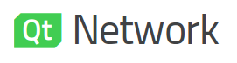
Programmation Réseau

A l’aide de la documentation QT5.7 répondez aux questions suivantes :

- Sous Modelio, représentez la hierarchie des classes dont hérite QtcpSocket sans préciser les attributs et les méthodes.
- Décrire les méthodes et leurs paramètres QabstractSocket::connectToHost( ).
Quel signal est émit lorsque la connexion à été effectuée ?
- Quel signal indique que des données sont disponibles en lecture ? Dans quelle classe est-il définie ?
- Dans la classe QIODevice, quelle méthode indique le nombre d’octets disponibles, quel est le type de son paramètre de retour ?
- Quelles méthodes sont à votre disposition pour lire les données sur une socket ?

